簡吉殉難六十週年─簡吉與臺灣農民運動國際學術研討會(簡章)
壹、緣起
為揭起臺灣共產黨神秘面紗，尋覓臺灣農民運動與日本、中國、蘇聯共產黨合流的源頭，甚至爾後轉入地下，與中國國民黨對抗，其中關連性有待探討。
臺灣農民組合運動原本為農民爭取蔗價、蕉價、竹價利益，維護農民耕作田地，何以爾後和二二八事件有關，其中原因有待釐清。
臺灣農民組合運動幹部如簡吉、陳德興、侯朝宗、葉陶等人皆自臺南師範學校畢業。在臺南師範校園內，曾發生學生與日本教師抗爭事件，導致十數名學生被開除。臺南師範學校為何成為日治時期台灣同胞對日抗爭的「革命策源地」，其中歷史因素有待探討。

貳、會議時間地點
- 會議時間：2011年11月12日（六）、13日（日），共二天
- 會議地點：國立臺南大學啟明苑演講廳（臺南市中西區樹林街二段33號）

参、報名方式
- 網路報名：國立臺南大學研討會報名網站
http://webnt1.nutn.edu.tw/signup/Users/signuplist.aspx
- 報名截止日期：100年11月4日（五）截止
- 報名人數：200人，額滿截止。
- 參加對象：
    - 學術界人士
    - 各級高中、國中小教師
    - 各大專校院關心此議題之大學生、研究生
    - 文史工作者與民間學者
    - 有興趣之社會人士
- 教師全程參與者，2天可核予教師研習時數16小時。
- 本研討會提供午餐及茶點。。
- 聯絡人：李小姐，06-2133111分機751，polaris@mail.nutn.edu.tw

肆、辦理單位
指導單位：行政院文化建設委員會、中央研究院臺灣史研究所
主辦單位：國立臺南大學、財團法人大眾教育基金會、景美人權文化園區、國立臺灣文學館
承辦單位：國立臺南大學台灣文化研究所
協辦單位：人文與社會學院、國語文學系、英語學系、文化與自然資源學系、行政管理學系
伍、研討會議程
簡吉殉難六十週年─簡吉與臺灣農民運動國際學術研討會
2011年11月12日(星期六)、11月13日(星期日)議程表
08：00  │  08：40 | 11月12日(星期六)  報 到
08：40  │  09：00 | 開 幕(20分鐘)
08：40  │  09：00 | 主持人：黃秀霜 校長
08：40  │  09：00 | 貴賓致詞： 簡明仁董事長、李瑞騰館長
09：00  │  10：00  (60分鐘) | 【專題演講】
09：00  │  10：00  (60分鐘) | 主持人：李瑞騰
09：00  │  10：00  (60分鐘) | 演講者：許雪姬  題目：左翼人士與白色恐怖事件
10：00-10：20 | 休息暨交流時間(20分鐘)
10：20  │  12：10  (110分鐘) | 【第一場研討會】國際學者
10：20  │  12：10  (110分鐘) | 主持人 | 論文題目 |  | 發表人 |  |  | 評論人
10：20  │  12：10  (110分鐘) | 李瑞騰 | The Pedagogy of Ernesto Che Guevara  (切‧格瓦拉的教育論) |  | John Holst  約翰‧侯斯特  (美國) |  |  | 楊渡
10：20  │  12：10  (110分鐘) | 李瑞騰 | 殖民地近代化與普羅農民文學──  以〈農民小說集〉(1933)為中心 |  | 李奉範  (韓國) |  |  | 施懿琳
10：20  │  12：10  (110分鐘) | 李瑞騰 | 簡吉的臺灣農民運動與資源動員理論  —─以簡吉的臺灣民族主義思想為中心 |  | 伊藤幹彥  (日本) |  |  | 翁佳音
12：10-13：00 | 午餐休息時間(50分鐘)
13：00  │  14：50  (110分鐘) | 【第二場研討會】農民運動
13：00  │  14：50  (110分鐘) | 許雪姬 | 航向「勞動階級天堂」之旅 |  |  | 林炳炎 | 鍾淑敏
13：00  │  14：50  (110分鐘) | 許雪姬 | 農村出代誌：  臺灣農村文學裡的抵殖民「騷動」論述 |  |  | 江昺崙 | 陳文松
13：00  │  14：50  (110分鐘) | 許雪姬 | 戰前與戰後臺灣左翼思想之連續、斷裂與變形──以臺共為觀察對象 |  |  | 吳叡人 | 陳翠蓮
14：50-15：10 | 休息暨交流時間(20分鐘)
15：10  │  17：00  (110分鐘) | 【第三場研討會】戰前戰後的社會經濟
15：10  │  17：00  (110分鐘) | 張清榮 |  | 不等價交換關係下的金融資本積累──  以嘉義銀行(1905-1923)為例 |  | 張怡敏 | 黃紹恆
15：10  │  17：00  (110分鐘) |  |  | 濁水溪出代誌──  經濟環境變遷下的社會運動 |  | 張素玢 | 李力庸
15：10  │  17：00  (110分鐘) |  |  | 新高製糖與蔗農 |  | 林蘭芳 | 何鳳嬌

08：30  │  09：00 | 11月13日(星期日)  報 到
09：00  │  10：00  (60分鐘) | 【專題演講】
09：00  │  10：00  (60分鐘) | 主持人： 尹玫君 副校長
09：00  │  10：00  (60分鐘) | 演講者：陳翠蓮  題目：戰前與戰後的臺灣共產黨
10：00-10：20 | 休息暨交流時間(20分鐘)
10：20  │  12：10  (110分鐘) | 【第四場研討會】戰後的恐怖政治
10：20  │  12：10  (110分鐘) | 主持人 | 論文題目 |  | 發表人 | 評論人
10：20  │  12：10  (110分鐘) | 黃富三 | 蘇新在東亞共產運動的矛盾與困境 |  | 黃文源 | 陳翠蓮
10：20  │  12：10  (110分鐘) | 黃富三 | 死牢歌聲—─葉陶的二二八 |  | 趙惠敏 | 戴寶村
10：20  │  12：10  (110分鐘) | 黃富三 | 1950年代臺灣國民黨當局對異己的整肅──以整肅政治犯為中心的討論 |  | 蘇瑞鏘 | 陳儀深
12：10-13：00 | 午餐休息時間(50分鐘)
13：00  │  14：20  (80分鐘) | 【第五場研討會】左翼的思想與革命
13：00  │  14：20  (80分鐘) | 戴文鋒 |  | 階級對立與煽動憧憬──  《三字集》對農民的魅惑 | 施幸妙 | 王建國
13：00  │  14：20  (80分鐘) |  |  | 「革命」是唯一的答案：戰後初期臺灣  地下反抗運動初探 | 林邑軒 | 黃富三
14：20-14：40 | 休息暨交流時間(20分鐘)
14：40  │  16：00  (80分鐘) | 【第六場研討會】獄政與白色恐怖
14：40  │  16：00  (80分鐘) | 賴志彰 |  | 日治與國府獄政之比較──  以簡吉和柏楊為例 | 王妙花 | 林登順
14：40  │  16：00  (80分鐘) |  |  | 〈吳謠訪談錄〉呈現之「二二八」暨  五○年代白色恐怖－以高雄縣為例 | 薛淵元 | 蘇瑤崇
16：00  │  16：30 | 綜合座談(30分鐘)
16：00  │  16：30 | 主持人：張清榮 院長
16：00  │  16：30 | 與會學者：簡明仁、陳翠蓮、陳儀深
16：30  │  16：40 | 閉 幕(10分鐘)
16：30  │  16：40 | 主持人：張清榮 院長

陸、交通資訊：
國立臺南大學（臺南市中西區樹林街二段33號）啟明苑演講廳
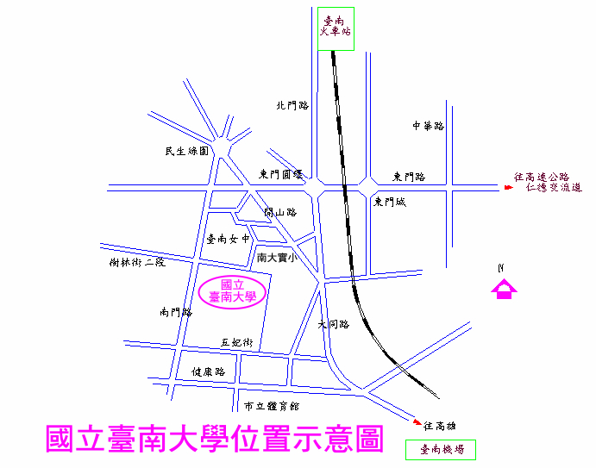
一、 如果您是在臺南火車站：您的選擇有三項
Ａ、搭計程車：車程約8分鐘，車資約120元。
Ｂ、搭臺南市公車：
平日： 可搭0左線公車於體育公園站下車,沿體育路步行進入本校南側校門。
週末假日：可搭88號觀光巴士至法華寺站下車,沿樹林街二段步行進入本校北側校門。
Ｃ、途步：步程約20分鐘，可循火車站（前站左轉）－北門路（直行）－東門圓環（直行）－大同路一段－樹林街 二段（右轉）－南大附小－至本校。
二、 如果您是在高速公路仁德交流道：您的選擇有二項
Ａ、自行開車：車程約20分鐘，由仁德交流道下高速公路（往臺南市區）－可循東門路（直行）－東門城（直行）－東門圓環（往左南行）－大同路－樹林街二段（右轉）－南大附小－至本校。
Ｂ、搭客運車：至東門圓環或火車站，再循第二項之選擇至本校。
三、 如果您是在臺南高鐵站：您的選擇有二項
Ａ、由2號出口處,搭乘[31號]公車往市政府高鐵免費快捷專車: 約20分鐘一班,車程約30分鐘(延平郡王祠站下車)到達本校。
Ｂ、搭計程車 : 直達本校，約20~25分鐘車程。

